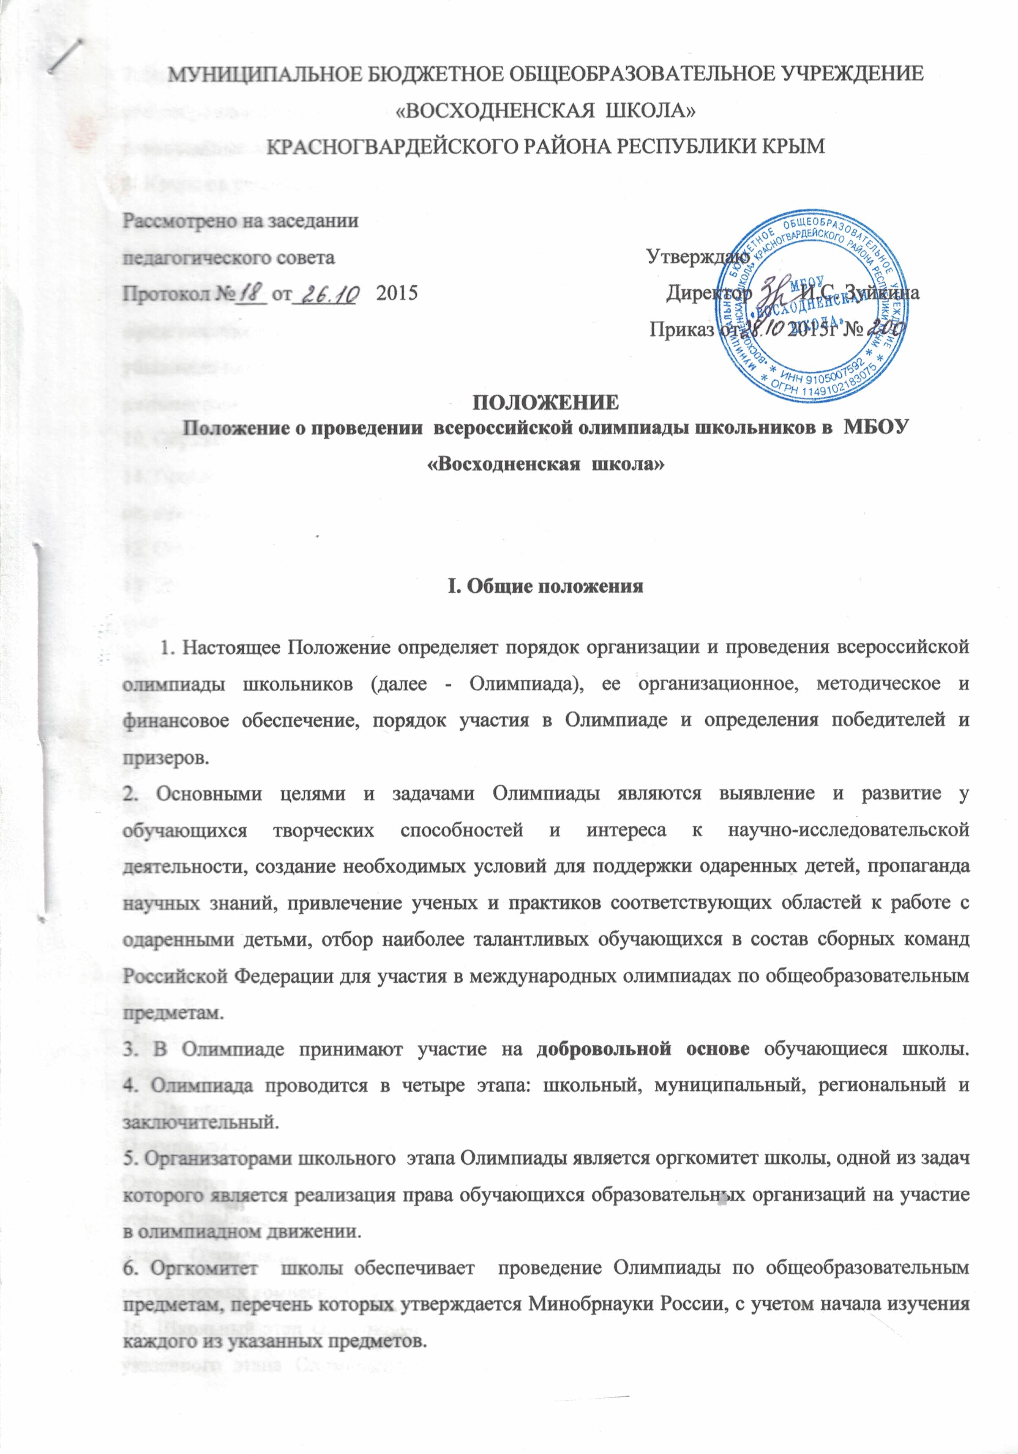7. Этапы Олимпиады проводятся по заданиям, составленным на основе примерных основных общеобразовательных программ основного общего и среднего общего образования (далее - олимпиадные задания).
8. Квоты на участие в каждом этапе Олимпиады определяются оргкомитетом. Квоты на участие в школьном этапе Олимпиады не устанавливаются.
9. Победители и призеры этапа Олимпиады определяются на основании результатов участников, которые заносятся в итоговую таблицу результатов участников, представляющую собой ранжированный список участников, расположенных по мере убывания набранных ими баллов (далее - итоговая таблица). Участники с равным количеством баллов располагаются в алфавитном порядке.
10. Образцы дипломов школьного этапа Олимпиады утверждаются оргкомитетом школы.
11. Проверку выполненных олимпиадных заданий школьного этапа Олимпиады осуществляют жюри школьного этапа Олимпиады.
12. Состав жюри формируется из числа педагогических работников школы
13. Жюри школьного этапа Олимпиады:
оценивает выполненные олимпиадные задания;
проводит анализ выполненных олимпиадных заданий;
определяет победителей и призеров школьного этапа Олимпиады;
рассматривает совместно с оргкомитетом школьного этапа Олимпиады апелляции участников;
представляет в оргкомитеты школьного этапа Олимпиады аналитические отчеты о
результатах проведения соответствующих этапов Олимпиады.
II. Порядок проведения школьного этапа Олимпиады
14. Школьный этап Олимпиады проводится организатором указанного этапа Олимпиады ежегодно с 20 сентября по 23 октября. Конкретные даты проведения школьного этапа Олимпиады по каждому общеобразовательному предмету устанавливаются организатором
муниципального этапа Олимпиады.
15. Для проведения школьного этапа Олимпиады организатором указанного этапа Олимпиады создаются оргкомитет и жюри школьного этапа Олимпиады.
Оргкомитет школьного этапа Олимпиады утверждает требования к проведению указанного этапа Олимпиады, разработанные предметно-методическими комиссиями муниципального этапа Олимпиады с учетом методических рекомендаций центральных предметно-методических комиссий Олимпиады.
16. Школьный этап Олимпиады проводится в соответствии с требованиями к проведению указанного этапа Олимпиады и по олимпиадным заданиям, разработанным предметно-методическими комиссиями муниципального этапа Олимпиады, с учетом методических рекомендаций центральных предметно-методических комиссий Олимпиады.
17. В школьном этапе Олимпиады по каждому общеобразовательному предмету принимают участие обучающиеся 6 - 11 классов образовательных организаций. С целью поиска раннего выявления и развития творческого потенциала одаренных учащихся разрешается привлекать к участию в школьном этапе олимпиады по математике и русскому языку учащихся 4-6 классов
18. Участники школьного этапа Олимпиады, набравшие наибольшее количество баллов, признаются победителями школьного этапа Олимпиады при условии, что количество набранных ими баллов превышает половину максимально возможных баллов.
В случае, когда победители не определены, в школьном этапе Олимпиады определяются только призеры.
19. Количество призеров школьного этапа Олимпиады по каждому общеобразовательному предмету определяется, исходя из квоты победителей и призеров, установленной организатором муниципального этапа Олимпиады.
20. Призерами школьного этапа Олимпиады в пределах установленной квоты победителей и призеров признаются все участники школьного этапа Олимпиады, следующие в итоговой таблице за победителями.
В случае, когда у участника школьного этапа Олимпиады, определяемого в пределах установленной квоты в качестве призера, оказывается количество баллов такое же, как и у следующих за ним в итоговой таблице, решение по данному участнику и всем участникам, имеющим равное с ним количество баллов, определяется жюри школьного этапа Олимпиады.
21. Список победителей и призеров школьного этапа Олимпиады утверждается организатором школьного этапа Олимпиады.
22. Победители и призеры школьного этапа Олимпиады награждаются дипломами.
Положение не противоречит Законодательству РФ.

Приложение 1
Работы не подписывать, а шифровать согласно приложения .
Шифровальная карточка участника

Шифр

Школьный этап олимпиады по ____________________________________20______г
Ф.И. О. (учащегося)____________________________________________________________
Класс________школа___________________________________________________________
Дата рождения________________________________________________________________ Домашний адрес_______________________________________________________________
_____________________________________________________________________________
Ф.И.О. (полностью) наставника подготовившего к олимпиаде, место работы, должность:
__________________________________________________________________________________________________________________________________________________________

Приложение 2
Состав оргкомитета
по проведению школьного этапа всероссийской олимпиады школьников
по базовым дисциплинам
председатель
член
член
член
Приложение 3
Члены жюри школьного этапа всероссийской олимпиады школьников по базовым дисциплинам:
председатель, учитель –предметник, один из перечисленных членов жюри:
Русский язык, украинский язык и литература, крымскотатарский язык, английский язык, история, обществознание, право
Экология, биология, география, краеведение,химия, экономика, физика, информатика и ИКТ, математика
Музыка, искусство, МХК, физическая культура, технология

Приложение 4
ПРОТОКОЛ заседания жюри № _______________ от __________ 20 г.
по итогам проведения школьного этапа всероссийской олимпиады школьников
по (предмет) _________________________________________________

Муниципальное образование: Управление образования, молодежи и спорта Администрации Красногвардейского района Республики Крым
Количество участников: ___________________________________________________________
Место проведения: МБОУ « Восходненская школа»
Дата и время проведения олимпиады ___________________________________________________
Присутствовали члены жюри (список членов жюри с указанием Ф.И.О.):
председатель жюри: ________________________________________________________________
члены жюри: ______________________________________________________________________________________________________________________________________________________________________________________________________________________________________________________________________________
Повестка дня:
1. Утверждение итоговой (рейтинговой) таблицы результатов участников школьного этапа всероссийской олимпиады школьников по (предмет) ______________________________________________________________________ (приложение)
Постановили:
1. Утвердить итоговую (рейтинговую) таблицу результатов участников школьного этапа всероссийской олимпиады школьников по (предмет) _________________________________________________________________________ (приложение)
Особые замечания членов жюри по итогам проведения олимпиады: ________________________________________________________________ _______________________________________________________________________________________________________________________________
Председатель жюри____________________________________ / /
Члены жюри: _______________________________________ / /
_______________________________________ / /

Приложение 5
Итоговая (рейтинговая) таблица результатов
участников школьного этапа всероссийской олимпиады школьников
по (предмет) __________________________________________
Муниципальное образование: Управление образования, молодежи и спорта Администрации Красногвардейского района Республики Крым
Класс: _________________________________________________________________________
Количество участников: ________________________________________________________________________________
Дата и время проведения: ______________________________________________________________________________
Максимально возможное количество баллов: ___________________________________________________________

№ п/п | Фамилия | Имя | Отчество | Дата рождения | Класс обучения * | ОУ | Муниципальное образование | Кол-во баллов | Статус диплома  (победитель, призер, участник)

* - В случае, если участник выступает за более старший класс, дополнительно указать: обучается в ____ классе.

Председатель жюри __________________ / / _________________________________________

Контактный телефон председателя жюри

Члены жюри: _______________________/ /
________________________ / /
________________________ / /

Председатель оргкомитета школьного этапа олимпиады ___________ / /
подпись Ф.И.О.

